Дмитрий Лазарев. Корпоративная презентация: Как продать идею за 10 слайдов
Подавать информацию нужно кратко, ярко, доходчиво. Скучное многословие никто не будет слушать. Корпоративная презентация – новая книга Дмитрия Лазарева, популярного бизнес-тренера и ведущего эксперта по визуальным коммуникациям. Автор рассматривает все ключевые вопросы подготовки и проведения презентации, главная цель которой — продать продукт, услугу или идею. Осмыслив огромный массив зарубежных книг по теме и отобрав из них лучшие рекомендации, Лазарев адаптировал их под российскую действительность и русский менталитет, добавил собственные многолетние наблюдения, создав таким образом уникальную книгу, которая станет кладезем ценных советов для людей, чей доход и карьера зависят от умения эффективно привлекать корпоративных клиентов.
По теме см. также: Гарр Рейнольдс. Презентация в стиле дзен, Мартин Сайкс и др. От слайдов к историям. Пошаговая методика создания убеждающих презентаций.
Дмитрий Лазарев. Корпоративная презентация: Как продать идею за 10 слайдов. – М.: Альпина Паблишер, 2012. – 304 с.
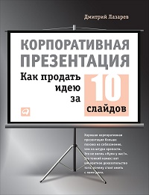
Купить цифровую книгу в ЛитРес, бумажную книгу в Ozon или Лабиринте

ЧАСТЬ I. ПРЕЗЕНТАЦИИ, КОТОРЫЕ ПРОДАЮТ

Глава 1. Что такое продающая презентация
Существует много контекстов, в которых то, что делают люди, можно назвать презентацией. Мы будем говорить только об одном из них — о презентации с целью корпоративной продажи. Продающая презентация – это один из этапов продажи продукта корпоративному клиенту, потенциальному или существующему. Используйте слайды: клиенты сочтут вас более профессиональным, убедительным и интересным, с большей вероятностью согласятся с вашим предложением и будут готовы платить больше.

Глава 2. Цель и задачи продающей презентации
Цель продающей презентации, которую вы проводите для корпоративного клиента, - стимулировать интерес и получить согласие на следующий шаг. Вы ведь не продавец воздушных шариков в пригородных электричках. Ваша цель — перейти на следующий уровень отношений (рис. 1).
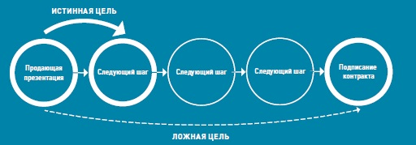
Рис. 1. Цель корпоративной презентации
Как оценить, достигли мы цели или нет? Обратите внимание, что говорят вам клиенты после презентации (рис. 2).
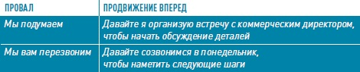
Рис. 2. Достигла ли цели корпоративная презентация
Прежде чем приступать к разработке продающей презентации для корпоративного клиента, ответьте на два простых вопроса. Сотрудничаете ли вы уже с этим клиентом? Осознает ли клиент потребность в продуктах или услугах, которые вы продаете (рис. 3)?
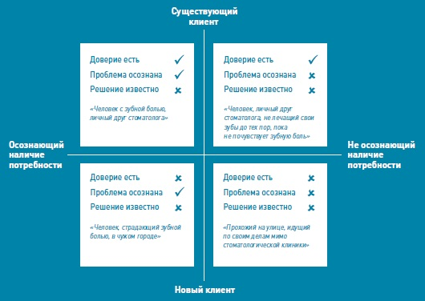
Рис. 3. Матрица «тип клиента – осознание потребности»
В успешной продающей презентации презентатор должен выдерживать баланс между тремя задачами. Убедить. Информировать. Мотивировать. Корпоративные клиенты не нуждаются в информации - им необходимо знание о том, как ее использовать. Задача презентатора - создать для клиентов ценность продукта, а не просто рассказать о нем. Сила действия равна силе противодействия. Чем активнее людей пытаются убедить, тем быстрее и сильнее у них вырабатывается иммунитет. Только в разовых, розничных продажах презентатор может, используя различные приемы, мотивировать клиента купить здесь и сейчас. В корпоративных презентациях подобный подход наносит ущерб долгосрочным отношениям.

Глава 3. Чем выделяться, когда отличий нет?
Продукт в руках продавца – просто инструмент, при помощи которого он может решить проблему клиента. Подумайте о строителе, которого вы вызвали домой. Вы ведь не начнете пользоваться его услугами только из-за его новых плоскогубцев? Или из-за того, что это единственный строитель, у которого есть электрическая отвертка? Вам все равно. Вам нужен не набор инструментов, а умение с ними обращаться, то есть компетентность.
Спросите себя, на какой вопрос вы отвечаете, готовясь к продающей презентации (рис. 4).
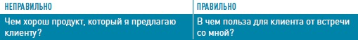
Рис. 4. Правильный вопрос при подготовке к презентации
Вот что вы можете сделать для клиентов на презентации:
- помочь взглянуть на их бизнес под другим углом зрения;
- поделиться полезной информацией о тенденциях в отрасли;
- поделиться идеями, заставить задуматься.
Часто потенциальные клиенты не в состоянии моментально оценить качество продукта. И тогда они судят по атрибутам. Качество презентации – зримый атрибут работы вашей компании. Посмотрите на выбор поставщика глазами клиента. Вы находите трех поставщиков, встречаетесь с ними. Сравниваете их предложения. И приходите к выводу, что нет никакой разницы в том, что они предлагают. Все одинаково. Все опции одинаковы. На основании чего делать выбор? На самом деле разница всегда есть — она в людях и в их отношении. Скорее всего, вы выберете того, кто вам больше понравится. Того, кто, на ваш взгляд, будет прикладывать больше усилий. Того, с кем вы будете чувствовать себя в безопасности (рис. 5).
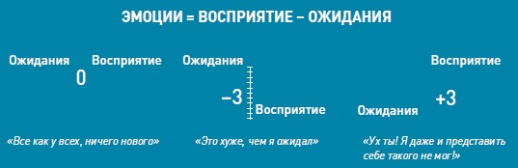
Рис. 5. Превзойдите ожидания клиента
Как превзойти ожидания клиента? Я знаю только один способ, как занизить ожидания, и три способа, как усилить восприятие.
Способ занизить ожидания. Создайте запас доверия. Скажите, что работа будет сделана к вечеру, а на самом деле закончите ее еще к одиннадцати утра.
Три способа усилить восприятие:
- Изучите потребности клиента заранее
- Посетите точки продаж клиента, и вставьте фото в презентацию
- Нацельтесь на решение проблемы клиента, на снятие головной боли, а не на создание дополнительной

ЧАСТЬ II. ПОДГОТОВКА ПРЕЗЕНТАЦИИ

Глава 4. Структура продающей презентации
Неправильная структура продающей презентации — одна из самых распространенных ошибок. Наиболее популярны две крайности: пересказ корпоративного буклета и подражание древнегреческим ораторам. Клиенты любят, когда вы говорите о них, а не о себе! Современная структура продающей презентации — это перечень контрольных точек маршрута, по которым в обязательном порядке должен проследовать успешный презентатор (рис. 6).
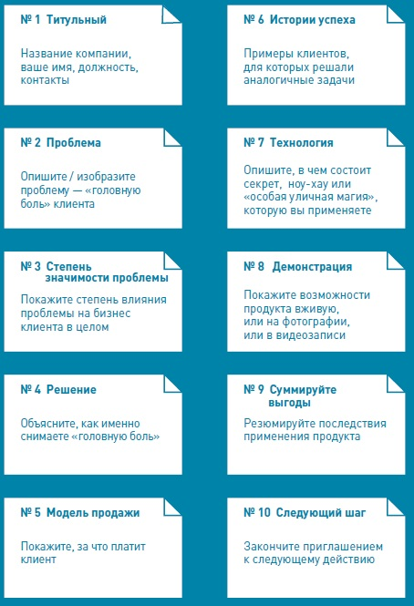
Рис. 6. Структура продающей корпоративной презентации
С чего начать подготовку к презентации? Устройте мозговой штурм. Частая ошибка — готовить презентацию сразу на компьютере. В таком случае очень много времени уходит на технические моменты: сохранение файлов, изменение размера шрифта и цвета линий. Поэтому, если нужно сгенерировать как можно больше идей, лучше выключить компьютер и взять в руки карандаш и стикеры. Готовьте два варианта слайдов: для печати и раздачи участникам встречи (больше текста) и для проецирования на экран (больше картинок).

Глава 5. Проблематизация
Люди покупают то, что им хочется купить, а не то, что нужно (рис. 7).
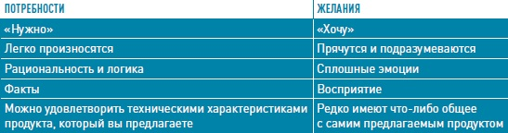
Рис. 7. Явные потребности и неявные желания
Зачем нужна проблематизация? Суть продающей презентации — попытка изменить один набор убеждений на другой. Поэтому конкурируем мы не с другими компаниями, а с силой привычек клиентов. Проблематизация — не угроза. Это побуждение к самостоятельному решению.
Джонса отправили в армейский учебный центр, где ему предстояло просвещать рекрутов на предмет правительственных обязательств, особенно о страховании жизни военнослужащих (СЖВ). Вскоре лейтенант центра обнаружил, что у Джонса почти стопроцентная продажа страховок СЖВ, чего раньше никогда не бывало. Лейтенант пришел на занятия, когда Джонс объяснял новым рекрутам основы СЖВ:
«Если вы оформили СЖВ, а потом вдруг погибли в бою, правительство обязано выплатить вашим наследникам $200 000. Если вы не оформили СЖВ и погибли в бою, правительство обязано выплатить им максимум $6000. Как вы думаете, кого пошлют в бой первым?»
Закон негативной мотивации. Человека сильнее мотивирует страх потерять, чем возможность получить (подробнее см. Даниэль Канеман. Думай медленно... решай быстро).
Первый закон проблематизации. Что бы ни говорил клиент, проблемы есть всегда. Немногие готовы признать, что у них есть проблемы. Но большинство с легкостью согласится, что им есть что улучшать.
Второй закон проблематизации. Вне зависимости от того, как это выглядит на первый взгляд, любая проблема — всегда проблема конкретных людей. Сотрудники, ответственные за проблемную ситуацию, чувствительны. Любое предлагаемое решение может быть интерпретировано как пятно на их репутации или как недостаток ума и способности к предвидению. Обсуждайте проблему для понимания, а не для критики. Помните, вы продавец, а не прокурор. Боритесь с проблемой, а не с людьми.

Глава 6. Презентация решения
Еще раз открою вам Америку: ваш продукт никому не нужен. Это всего лишь инструмент для достижения целей клиента. Продающая презентация должна убедить потенциального клиента, что вы действительно можете облегчить его жизнь. Начинайте с клиента, а не с продукта. Что касается собственно методов презентации — выбирать приходится из двух подходов: декларирующего и доказывающего.
Декларирующий подход. Не используйте затертые слова (рис. 8), оценочные прилагательные (рис. 9), птичий язык (для посвященных). Не перегружайте презентацию фактами.
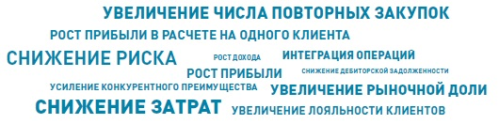
Рис. 8. Нежелательные штампы
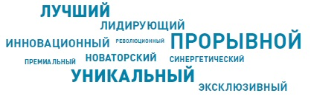
Рис. 9. Вредные прилагательные
Доказывающий подход. Примеры, доказывающие компетенцию или опыт, действуют сильнее, чем декларирующие. Используйте конкретные цифры. Говорите о косвенном влиянии. Например, снижение трудозатрат ведет к снижению фонда заработной платы и сокращению арендуемых офисных помещений! Рассказывайте истории. Истории — древнейший инструмент влияния. Как вы думаете, почему все религии полны историй? Потому что они вызывают доверие. Во все времена главным развлечением было драматическое повествование (подробнее см. Мартин Сайкс и др. От слайдов к историям. Пошаговая методика создания убеждающих презентаций).
Обратите внимание, что лучшие рекламные истории связывают продукт с чувствами, а не с рацио. Истории устанавливают эмоциональную связь с аудиторией.
Если вы заранее знаете, какие недостатки продукта может озвучить аудитория, почему бы не начать с них презентацию? Атакуйте первыми! Хотите заслужить доверие? Признайте недостатки. Это неприятно, но это работает.
Презентовать самый дорогой продукт нужно в первую очередь. Любая другая последовательность в продающей презентации нежелательна.

Глава 7. Презентация за три минуты
Мини-презентация не ставит цель продать продукт за три минуты! Ее цель – заинтересовать и договориться о будущей встрече. Трехминутная презентация развивает способность в нескольких предложениях донести, кто вы, чем занимаетесь и чем конкретно можете быть полезны потенциальному клиенту.
Во время мини-презентации важно получить доверие, вызвать любопытство, уверенно завершить,
Оставляйте клиента с чувством, что уже следующая встреча с вами сулит ему определенные выгоды. Сравните два варианта — до и после переделки.
— Меня зовут Юля Полякова, я представляю компанию, которая подбирает сотрудников. В частности, мы работаем с такими компаниями, как «ГазМяс» и «РыбНефть». Мы помогаем клиентам делать две вещи: привлекать и удерживать таланты. Я бы хотела договориться о времени, чтобы рассказать вам, что мы делаем и как осуществляем подбор персонала.
— Меня зовут Юля Полякова, я представляю компанию «Кадры решают все!». Я исследовала перечень ваших вакансий на сайте «Работа-не-волк.ру». Число открытых вакансий из месяца в месяц остается стабильно высоким. У меня есть соображения, как вы могли бы сэкономить значительные суммы на подборе персонала. Один из наших клиентов в настоящий момент (высокотехнологичная компания, подобная вашей) сэкономил 300 000 долларов, другой 150 000, и все это благодаря тому, что мы смогли оптимизировать затраты на наем нового персонала. Мы ожидаем, что результатом нашей работы будет экономия порядка полумиллиона долларов в год. Другими словами, те деньги, которые вы сейчас тратите, можно сэкономить. В условиях сегодняшних бюджетов их жаль выбрасывать на ветер. Давайте договоримся о встрече и обсудим эти вопросы.

Глава 8. Корпоративная аудитория
Самая важная часть подготовки презентации – исследование отрасли и специфики потенциального клиента. Когда столько информации лежит в открытом доступе, неприлично задавать клиенту базовые вопросы о его деятельности. Если презентация звучит как общая заготовка на все случаи жизни — вы пропали. От вас ждут, что вы разбираетесь в проблемах конкретной компании и отрасли в целом, в рыночных тенденциях. Всегда демонстрируйте свое знание специфики бизнеса и индустрии клиента, иначе ни о каком доверии с его стороны не будет и речи. Более опытные продавцы на первый план выдвигают личные желания. Люди эмоциональны, и корпоративные продажи всегда осуществляются на двух уровнях: удовлетворение личных желаний; удовлетворение потребностей компании.
Разные клиенты могут иметь разные мотивы для покупки одного и того же продукта. Понимание уникальных мотивов позволит вам представить продукт тем способом, который клиент хочет воспринять. Делая продающую презентацию, беспокойтесь о том, чтобы различные люди были одинаково удовлетворены продуктом, но по разным причинам. Учитывайте разницу между потребностями и желаниями.
Изучите структуру принятия решений в компании. Важно понимать истинную мотивацию людей, сидящих перед вами в аудитории (рис. 10).
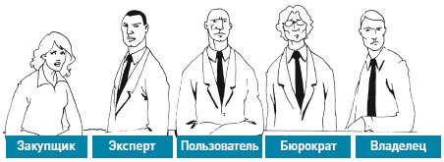
Рис. 10. Пять действующих лиц, участвующих в принятии решений
Владелец. Часто от него можно услышать:
- Это неприменимо к нашей ситуации!
- У нас другой бизнес, у нас своя специфика.
Вот что он подразумевает: «Я уникален, но вы этого, как я вижу, не понимаете». Хотите стать идеальным поставщиком в его глазах? Покажите, что можете выполнить особые, уникальные требования.
Корпоративный бюрократ. Его задача — сохранять существующее положение вещей. Ключевой мотив — избежать проверки результатов деятельности. Стратегия наименьшего риска. Основной страх — боязнь нового. Хотите стать идеальным поставщиком в его глазах? Продемонстрируйте, что продукт — еще один кирпич, который аккуратно увязан со всеми предыдущими кирпичами. Продукт поддерживает ранее принятые решения.
Закупщик. Чтобы потом не обвинили в некомпетентности, Закупщик выбирает не тот путь, который дает наибольшие преимущества, а тот, что вызывает наименьшее сопротивление. Следовательно, нужно преподнести продукт, который воспринимается как «легкий для понимания». Никто не был уволен за то, что сделал безопасный выбор — лидера отрасли. Закупщиков беспокоит обезличенность и неизвестность. Поэтому скажите: «Наши опытные специалисты Тит Кузьмич и Фрол Фомич, которые занимаются этим всю жизнь, приедут и произведут необходимые настройки».
Пользователь. Как правило, у него имеется четкое представление о том, что он хочет получить. Постарайтесь сразу выявить Пользователя и сделать его своим союзником. Он может дать вам ценный совет. Держите его в курсе. Вот что его интересует:
- как он может использовать продукт в личных интересах?
- управляет ли он ситуацией? Контролирует ли? Или новый продукт даст возможность еще больше загружать его работой и сильнее контролировать?
- не сократят ли его рабочее место?
Эксперт. Ему нужно подтвердить в глазах окружающих свою компетентность. Подкрепляйте и поддерживайте его авторитет.
Заранее узнайте состав участников встречи. Исключите из презентации все, что не имеет значения для этих людей. Не фокусируйтесь на абстрактных выгодах компании самих по себе, говорите о выгодах для аудитории, сидящей прямо перед вами.

Глава 9. Осторожнее со слайдами
Совершенство достигнуто не тогда, когда больше нечего добавить, а когда больше нечего убрать.
Антуан де Сент-Экзюпери
Визуальная информация запоминается лучше, чем слова. Однако удобство для создателя слайдов оборачивается наказанием для его аудитории. Программы облегчают нам жизнь и экономят наше время, но есть и обратная сторона: используя шаблоны, трудно показаться клиентам оригинальным, выделяющимся из толпы. Люди не могут слушать и читать одновременно, и тем не менее немалое количество слайдов содержат в основном слова, а не картинки. Вот несколько типичных ошибок, совершаемых при подготовке и использовании слайдов.
- Подготовив масштабную презентацию на все случаи жизни, продавец больше о ней не думает, но использует в любой ситуации.
- Информация растягивается по большому количеству слайдов. Аудитории трудно понять и оценить взаимосвязанность представленных данных.
- Вместо того чтобы стать главным действующим лицом выступления, презентатор превращается в обслуживающий компьютер и проектор персонал и отдаляется от аудитории. «Следующий слайд, пожалуйста...»
- Презентатор размышляет над тем, как ту или иную идею лучше представить в PowerPoint, вместо того чтобы думать о том, какие вообще есть способы донести информацию.
- Слишком много шаблонов, убивающих творческое начало. Эмоции уникальны, шаблоны же скучны и предсказуемы.

Глава 10. Слайд не равен документу
Впервые термин «слайдомент» применил Гарр Рейнолдс в своем блоге, посвященном презентациям (подробнее см. Гарр Рейнольдс. Презентация в стиле дзен). Авторы презентаций оказываются перед выбором: создать слайды, поддерживающие живое выступление, или же слайды, похожие на документы, чтобы использовать в качестве раздаточных материалов до, во время и после встречи. Главная ошибка в таком случае — пытаться сделать слайды, которые подойдут сразу для всего. Слайдомент — печатный документ, превращенный в слайд и проецируемый на экран. Готовя презентацию, создавайте по отдельности слайды и печатные документы для раздачи участникам встречи (рис. 11).
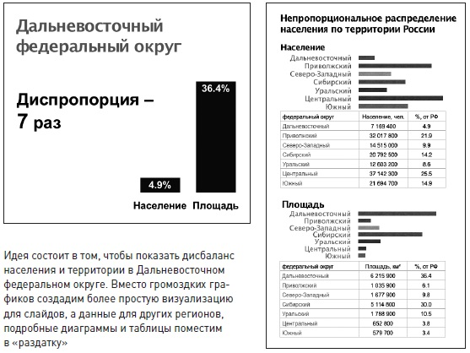
Рис. 11. Слайд для презентации и информация для печатного документа
Эффективная презентация состоит из трех элементов:
- Проецируемые слайды — визуальные, в них, насколько это возможно, — минимум текста, максимум изображений.
- Текстовое содержание презентации. Аргументы, факты, доказательства, эмоции, примеры должны быть в устной речи презентатора. Но не на слайдах!
- Раздаточные материалы должны обеспечивать ту же глубину и охват, что и живое выступление. Раздавайте их после презентации
Одно из свойств качественных слайдов хорошо подготовленной презентации – слайды без презентатора должны быть бесполезны, но понятны только тому, кто лично был на презентации.

Глава 11. Семь основных принципов дизайна слайдов
Когда я только учился делать презентации, мне очень помогла одна англоязычная книга, которая теперь доступна и на русском языке: Универсальные принципы дизайна.
Семь основных принципов дизайна слайдов:
- Не перегружайте слайд информацией и элементами, оставьте только самое необходимое (принцип соотношения «сигнал/ шум»; подробнее см. Принцип Эдварда Тафти минимизации количества элементов диаграммы).
- Используйте крупный шрифт, контрастные цвета, структурируйте информацию, ставьте минимум текста на каждый слайд, используйте светлый текст на темном фоне, не используйте буллиты (принцип читабельности).
- Не бойтесь оставлять на слайде свободное место, все дополнительные детали переносите в раздаточный материал (принцип пустого пространства).
- Все элементы слайдов должны быть взаимосвязаны, расположены логично и выровнены друг относительно друга, текст уместнее выравнивать по левой или правой стороне, а не центрировать (принцип выравнивания).
- Делайте дизайн контрастным, чтобы отделить главное от второстепенного, но не перегружайте слайды избыточным разнообразием элементов, полужирное начертание предпочтительнее подчеркивания (принцип контрастности).
- Повторяющиеся на каждом слайде элементы оформления (к примеру, размер и стиль заголовка) делают набор слайдов единой, цельной презентацией (принцип повторения).
- Группируйте взаимосвязанные элементы слайдов (принцип близости).
(Любопытно, что четыре последних легли в основу книги Робин Вильямс. Книга по верстке для тех, кто не умеет верстать. – Прим. Багузина)

ЧАСТЬ III. ВО ВРЕМЯ ПРЕЗЕНТАЦИИ

Глава 12. Первое впечатление
Препятствия — это все те страшные вещи, которые вы видите, когда отводите глаза от своей цели.
Генри Форд
Вне зависимости от того, что люди утверждают вслух, иерархия их приоритетов выглядит так: 1) кто говорит; 2) что делает; 3) что говорит.
Сделайте участникам презентации одолжение и ответьте на два вопроса в первые минуты: кто я? зачем я здесь?
В корпоративных презентациях есть два признака, по которым люди судят об авторитете незнакомцев. Должность и одежда. Существует устойчивая ассоциация между размером и статусом. Сходство – мощный фактор влияния. Нам нравятся люди, похожие на нас. Экспериментаторы просили студентов колледжа дать им монету, чтобы позвонить. Когда просящий был одет так же, как студент, деньги давались в 75% случаев. Когда экспериментатор и студент были одеты по-разному, просьба выполнялась менее чем в половине случаев.
Вопросы в аудиторию. Поскольку ваши вопросы — необходимый рабочий инструмент, продумать их нужно заранее. Например, до начала презентации: «С момента нашей последней встречи что-нибудь изменилось?», «На каком этапе принятия решения вы сейчас находитесь?» Во время презентации: «Это для вас актуально?», «Было ли у вас подобное?». В конце презентации: «В какой степени это является решением вашей проблемы/задачи?»
Мужская и женская аудитории довольно сильно отличаются друг от друга — по характеру, способу восприятия информации, методам работы, реакции на поведение презентатора и т.д. Учитывайте это.
Четыре принципа презентатора:
- Если происходит что-то необычное, воспринимайте это как норму.
- Уважайте каждого участника аудитории.
- Не сопротивляйтесь, и аудитория не будет сопротивляться вам.
- Не говорите «это невозможно», лучше скажите, сколько это будет стоить.

Глава 13. Как сделать презентацию простой, интересной и доходчивой
Скажите, что будет. Аудитория должна заранее знать, что вы собираетесь делать. В самом начале презентации расскажите: в чем состоит проблема; в чем ее важность; каково ее решение. Повторите одну и ту же тему в различных вариациях. Вы проясняете и раскрываете идею, визуально подкрепляя свои слова слайдами. Предоставить аудитории второй, третий, четвертый шанс понять суть идеи – обязанность презентатора.
Для объяснения идей или данных наиболее удобно использовать метод К-О-К: Конкретика — Общее — Конкретика. Например, помогая аудитории разобраться в таблице с данными, укажите на конкретную цифру и расскажите, что она значит. Затем вернитесь назад и объясните общую структуру таблицы. И наконец, подкрепите все предыдущее второй конкретной цифрой. Если дополнительная деталь не может быть использована для принятия решений, она не представляет ценности, независимо от того, насколько она точна и всеобъемлюща.

Глава 14. Как вызвать любопытство и удерживать внимание
Нам становится интересно, когда мы обнаруживаем пробел в наших знаниях. Пробелы в знаниях причиняют дискомфорт и желание от них избавиться. Мы терпеливо смотрим даже плохие фильмы, чтобы только узнать, чем они закончатся. В применении к презентациям: пробел в знаниях сначала нужно создать, а потом заполнить. Среднестатистический презентатор предпочитает простое изложение фактов. Но нужно убедить участников, что им позарез нужны эти факты. Сенсационные заголовки работают, потому что они раззадоривают нас, суля новое знание. Не важно, что еще минуту назад это неизвестное нас ничуть не интересовало.
Наиболее успешные научно-популярные произведения начинаются с таинственной истории или загадки. Вот как начинается одна из популярных статей об этологии, науке, изучающей поведение животных в естественных условиях:
В истории человечества существовало четыре системы брачных отношений: групповой брак, полигиния (один мужчина и несколько женщин), полиандрия (одна женщина и несколько мужчин — большая редкость, существовавшая у одного из народов Индокитая) и моногамия (один мужчина и одна женщина); последняя в двух формах — пожизненная и допускающая развод. Одиночная семья (мать с детьми без отца) встречалась лишь как вкрапление в общества с иными системами, если не верить мифам об амазонках. И во всех этих системах люди жили по-своему счастливо и не считали, что это противоестественно. К нашему времени полиандрия исчезла, групповой брак сохранился лишь у немногих племен, а полигиния — в мусульманских странах. Моногамия же расширилась, однако не пожизненная, а с разводом.
Существование у человека нескольких брачных систем для биолога удивительнее, чем для остальных людей, ибо он знает, что брачная система — видовой признак, один вид животных имеет одну определенную систему (или ее варианты) и никакую другую принять не может, ибо она будет противоречить его естеству, его инстинктам. Так почему же у человечества — единого биологического вида — совершенно естественным образом оказалось несколько брачных программ? К размышлению над этим вопросом я и приглашаю читателей.
О брачных отношениях. В.Р. Дольник, профессор, доктор биологических наук (подробнее см. Виктор Дольник. Непослушное дитя биосферы)
Как удерживать внимание. Не ждите неусыпного внимания — это нереально. В большинстве случаев его приходится подстегивать примерно каждые 2–3 минуты, причем каждый раз по-разному. Вот три простых способа для поддержания внимания.
- Переключайтесь между обобщением (ключевой идеей) и конкретикой (историями, анекдотами, примерами, аналогиями).
- Чередуйте изложение и демонстрацию.
- Переключайтесь между «лекцией» и «взаимодействием с участниками».
Если вы хотите, чтобы вас запомнили, сделайте слушателей соучастниками, поощряйте их. Задавайте вопросы. Сократите дистанцию. Используйте участников презентации в ваших историях и примерах (только очень аккуратно и вежливо).
Невербальное поведение презентатора посылает аудитории информацию о том, как относиться к тому, что он говорит. Внешний посыл — это сумма всех элементов языка тела выступающего. Независимо от того, какие слова вы произносите, внешний посыл вашего тела может заглушить ваше текстовое сообщение. Двусмысленное послание в контексте презентации означает разницу между вербальными (речевыми) сообщениями и невербальными (мимика, жесты) сообщениями продавца. Клиенты бессознательно отмечают несоответствие высказанного и показанного посланий и перестают вам доверять.

Глава 15. Жесты как наглядные пособия
Жесты – не менее важный вспомогательный инструмент презентации, чем слайды. В качестве базовой позиции между жестами и перемещениями используйте позу «руки по бокам». «Клешня» — наиболее универсальный жест (рис. 12). Рассказывающие о погоде теледикторы показывают «клешней» на экран, повернувшись корпусом к камере. Вы можете использовать этот жест, показывая что-то на слайдах или на флипчарте, — и одновременно поддерживать зрительный контакт, повернувшись к аудитории.
Рис. 12. «Клешня» – наиболее универсальный жест
Иллюстрируйте глаголы жестами. Показывайте числа (ограничьтесь счетом до пяти). Многие абстрактные концепции можно сделать проще и конкретнее: при помощи жестов нетрудно демонстрировать физические аналогии. Например, циклы (рис. 13). Первый элемент должен начинаться на «12 часов», последний должен быть там же, чтобы аудитория понимала, когда цикл завершен. (Важно помнить: чтобы зрители видели движение по часовой стрелке, вам нужно изображать руками движение против часовой стрелки.) Во время презентации смотрите в глаза людей, а не на слайды или флипчарт.
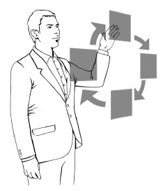
Рис. 13. Представление цикла жестами

Глава 16. Ответы на вопросы
На сложный вопрос сначала дайте простой ответ. Если потребуется, вы сможете его впоследствии расширить и дополнить. Используйте парафраз (пересказ высказывания собеседника другими словами), чтобы погасить возможную враждебность, превратив негативный вопрос в позитивный.
Например, вы слышите: «Вы говорите, что аутсорсинг сэкономит деньги, а затем шокируете высокой ценой. Это возмутительно и дорого! Скажите честно, вы ведь просто хотите содрать побольше денег?» Где центр тяжести в этом вопросе? Неправильно выделять «содрать денег», «высокую цену» или «дорого». Центр тяжести здесь — слово «цена». Объедините слово «цена» с парафразом:
- Каково обоснование цены?
- Почему мы выбрали именно эту цену?
- Как мы подошли к этой цене?
Забудьте о понятии «бессмысленный вопрос». Любой вопрос имеет право на существование. Если вопрос включает в себя несколько, и вы не запомнили их все, ответьте на один из них, и попросите задать следующий вопрос. Если вам задают вопрос, на который вы уже ответили, не используйте фразу типа «я уже говорил об этом». Просто повторите ключевые моменты. Вы закрепите материал для аудитории, которая к тому же лишний раз убедится в вашей позитивности и доброжелательности.
Как бы тщательно вы ни готовились, всегда есть риск возникновения ситуации, в которой у вас не будет ответа на вопрос. Презентатор – не ходячая энциклопедия. Если вам требуется дополнительная информация, пообещайте дать ответ позднее.

Глава 17. Командная презентация
Командная презентация дает определенные преимущества. Когда выступает больше двух человек, это помогает отразить глубину опыта всей компании в целом: компетенция каждого члена команды демонстрирует, что каждый аспект проекта будет осуществляться профессионально. По тому, насколько слаженно ваша команда взаимодействует во время продающей презентации, клиент делает вывод, что и работаете вы так же.
Подготовка командной презентации должна проводиться совместно всеми сотрудниками, которые будут ее проводить. Выступление и слайды, будто скроенные из лоскутков — по одному от каждого отдела, — недопустимы. Установите и отрепетируйте условные сигналы, которыми вы будете пользоваться во время презентации для передачи слова, высказывания дополнений или разногласий с речью партнеров.

Глава 18. Практика
Эксперт — это человек, который сделал все ошибки, которые могут быть сделаны в конкретной области.
Нильс Бор
Редко встретишь руководителя, который всегда получал удовольствие, выступая перед аудиторией. Тренировка меняет все. Готовьтесь заранее. Сделайте несколько прогонов вслух. Не учите наизусть. Составьте список возможных трудных вопросов. Используйте видеокамеру. Я не советую практиковаться перед зеркалом. Многие думают, что хорошие презентаторы так легко выступают, потому что импровизируют на ходу. Это миф. За кажущейся легкостью стоят часы репетиций и исправления ошибок.

Полезные книги о презентациях и не только
Навыки презентации
Желязны Д. Бизнес-презентация: Руководство по подготовке и проведению. — М.: Институт комплексных стратегических исследований (ИКСИ), 2011.
Желязны Д. Говори на языке диаграмм. – М.: Манн, Иванов и Фербер, 2007.
Вайссман Дж. Мастерство презентаций. — М.: Вершина, 2004.
Дизайн слайдов
Дуарте Н. Slide:ology. Искусство создания выдающихся презентаций. — М.: Манн, Иванов и Фербер, 2012.
Рейнолдс Г. Презентация в стиле дзен. Дизайн, разработка, проведение и примеры. — М.: Вильямс, 2009.
Общие принципы дизайна
Лидвелл У., Холден К., Батлер Дж. Универсальные принципы дизайна. — СПб.: Питер, 2012.
Вильямс Р. Дизайн для НЕдизайнеров. — СПб., М.: СимволПлюс, 2008 (см. также Робин Вильямс. Книга по верстке для тех, кто не умеет верстать).
Визуальное мышление
Бъюзен Б., Бъюзен Т. Супермышление. — Минск: Попурри, 2007.
Роэм Д. Визуальное мышление. Решение проблем и продажа идей при помощи картинок на салфетке. — М.: Эксмо, 2009.
Внешний вид презентатора
Ретцель Б. Джентльмен. Классическая мода для мужчин. — Konemann, 2005.
Пирас К., Ретцель Б. Леди. Путеводитель по моде и стилю. — М.: АСТ, Астрель, 2003.
Гросс К. Дж., Стоун Дж. Дресс-код. Путеводитель по деловому стилю для успешных мужчин. — М.: Эксмо, 2005.
Компания Императорский портной

